**[Урок 168. OpenGL. Введение.](http://startandroid.ru/ru/uroki/vse-uroki-spiskom/397-urok-168-opengl-vvedenie.html)**

В этом уроке:

- создаем простейший пример с OpenGL

Продолжаем тему графики, и переходим на следующий уровень, который называется OpenGL ES. Расшифровывается это как OpenGL for Embedded Systems, т.е. OpenGL для встраиваемых систем (android-девайсы в нашем случае).

Пару лет назад я читал книгу по этой теме, делал из нее примеры и, в целом, без особых проблем понял, все что там было написано. Но та книжка была по OpenGL ES версии 1.0. Cейчас эта версия уже устарела и используются версии 2.0, 3.0 и 3.1.  Эти версии по API существенно отличаются от 1.0 и несовместимы с ней. Поэтому мне самому придется изучать тему почти заново.

Первый урок будет похож на Урок 141. Мы выполним минимальный набор действий, чтобы заполнить экран каким-либо цветом, но в этот раз сделаем это с помощью OpenGL. Кстати, сразу хочу предупредить, что OpenGL это не обязательно 3D. Сначала мы немного порисуем 2D, а потом добавим объем.

Ну и как обычно, поначалу, скорее всего, мало что будет понятно, но по мере погружения в тему общая картина будет проясняться.

Прежде чем начнем, я хотел бы показать, чего мы достигнем.

Начнем с простого треугольника

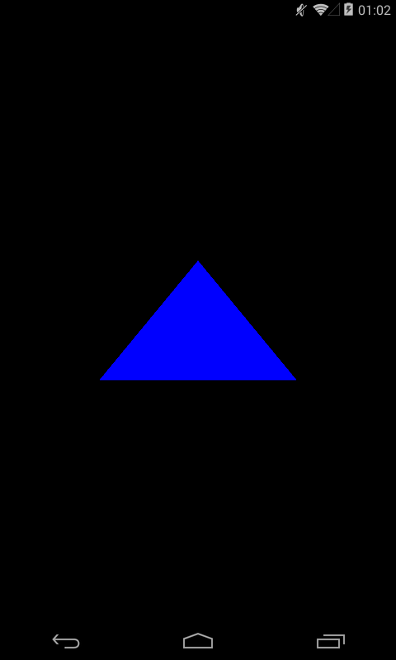

Рассмотрим остальные графические примитивы

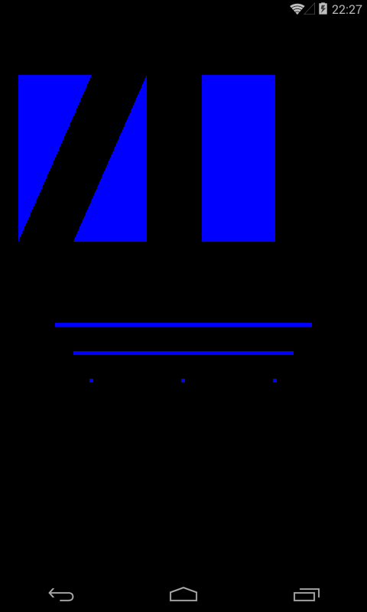

Добавим цвет

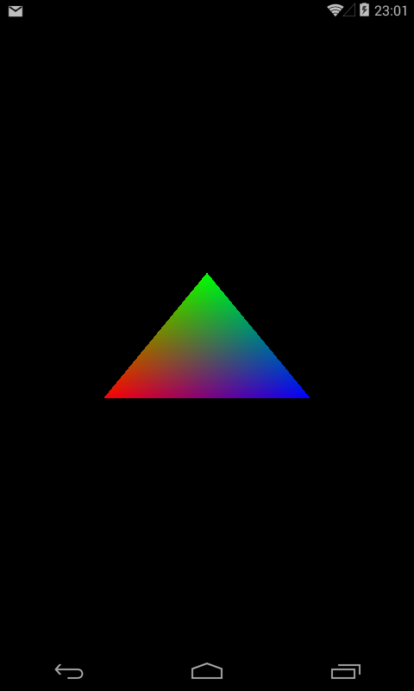

Добавим перспективу

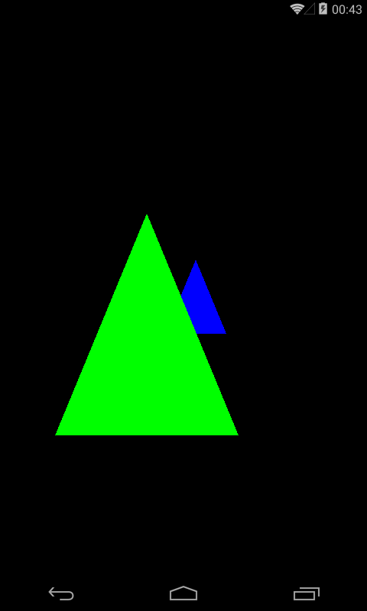

Посмотрим на изображение под другим углом

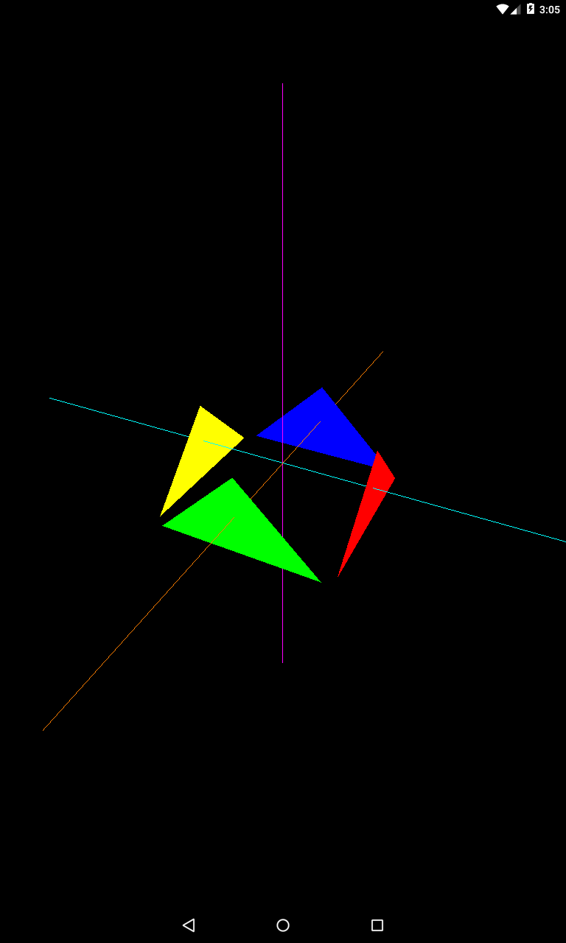

Переместим объект



Используем текстуры



Пока что мы остановились на этом. По мере выхода новых уроков, я буду добавлять сюда результаты.

Давайте приступим к созданию нашего первого минимального примера. Обсудим его ключевые элементы.

1) Изображение надо на чем-то показывать. Для этого мы будем использовать компонент [GLSurfaceView](http://developer.android.com/reference/android/opengl/GLSurfaceView.html" \t "_blank) (далее - surface).

2) Изображение кто-то должен создавать, т.е. принимать от нас инструкции, что и как рисовать. Этим будет заниматься [Renderer](http://developer.android.com/reference/android/opengl/GLSurfaceView.Renderer.html" \t "_blank) (далее - рендер).

3) Ну и нужна будет проверка, что девайс поддерживает OpenGL 2.0, иначе ничего не будет работать.

Начнем с создания класса рендера. Объект этого рендер-класса мы потом будем передавать в surface, которое в процессе своей работы будет вызывать методы рендера.

Рендер имеет три метода:

[onSurfaceCreated](http://developer.android.com/reference/android/opengl/GLSurfaceView.Renderer.html#onSurfaceCreated(javax.microedition.khronos.opengles.GL10, javax.microedition.khronos.egl.EGLConfig)) - вызывается при создании/пересоздании surface. Т.е. метод будет вызываться при запуске приложения или, например, в уже запущенном приложении при выходе девайса из сна. Здесь будет выполняться установка OpenGL параметров и инициализация графических объектов.

[onSurfaceChanged](http://developer.android.com/reference/android/opengl/GLSurfaceView.Renderer.html#onSurfaceChanged(javax.microedition.khronos.opengles.GL10, int, int)) - вызывается при изменении размера surface. Самый распространенный пример - смена ориентации экрана.

[onDrawFrame](http://developer.android.com/reference/android/opengl/GLSurfaceView.Renderer.html#onDrawFrame(javax.microedition.khronos.opengles.GL10)) - вызывается, когда surface готово отобразить очередной кадр. В этом методе мы и будем создавать изображение.

Создаем класс **OpenGLRenderer**, который реализует интерфейс Renderer:

**import** javax.microedition.khronos.egl.EGLConfig;  
**import** javax.microedition.khronos.opengles.GL10;  
  
**import static** android.opengl.GLES20.GL\_COLOR\_BUFFER\_BIT;  
**import static** android.opengl.GLES20.glClear;  
**import static** android.opengl.GLES20.glClearColor;  
**import static** android.opengl.GLES20.glViewport;  
  
**import** android.opengl.GLSurfaceView.Renderer;  
  
**public class** OpenGLRenderer **implements** Renderer {  
  
  @Override  
  **public void** onDrawFrame(GL10 arg0) {  
    glClear(GL\_COLOR\_BUFFER\_BIT);  
      
  }  
  
  @Override  
  **public void** onSurfaceChanged(GL10 arg0, **int** width, **int** height) {  
    glViewport(0, 0, width, height);  
  
  }  
  
  @Override  
  **public void** onSurfaceCreated(GL10 arg0, EGLConfig arg1) {  
    glClearColor(0f, 1f, 0f, 1f);  
  }  
  
}

В **onSurfaceCreated** мы вызываем метод [glClearColor](https://www.khronos.org/opengles/sdk/docs/man/xhtml/glClearColor.xml" \t "_blank) и передаем ему RGBA-компоненты в диапазоне от 0 до 1. Тем самым мы устанавливаем дефолтный цвет, который будет отображаться после полной очистки surface.

А в методе **onDrawFrame** мы как раз выполняем эту очистку. Метод [glClear](https://www.khronos.org/opengles/sdk/docs/man/xhtml/glClear.xml" \t "_blank) с параметром GL\_COLOR\_BUFFER\_BIT очистит все цвета на экране, и установит цвет, заданный методом glClearColor.

В методе **onSurfaceChanged** мы методом [glViewPort](https://www.khronos.org/opengles/sdk/docs/man/xhtml/glViewport.xml" \t "_blank) задаем область surface, которая будет доступна для вывода изображения. Мы указываем левую нижнюю точку - (0,0) и размеры области - (width, height), т.е.  изображение будет выведено на все surface.

Рендер готов. Теперь надо в Activity повесить surface и настроить его.

**import** android.app.Activity;  
**import** android.app.ActivityManager;  
**import** android.content.Context;  
**import** android.content.pm.ConfigurationInfo;  
**import** android.opengl.GLSurfaceView;  
**import** android.os.Bundle;  
**import** android.widget.Toast;  
  
**public class** MainActivity **extends** Activity {  
    
  **private** GLSurfaceView glSurfaceView;  
  
  @Override  
  **protected void** onCreate(Bundle savedInstanceState) {  
    **super**.onCreate(savedInstanceState);  
    **if** (!supportES2()) {  
      Toast.makeText(this, "OpenGl ES 2.0 is not supported", Toast.LENGTH\_LONG).show();  
      finish();  
      **return**;  
    }  
    glSurfaceView = **new** GLSurfaceView(**this**);  
    glSurfaceView.setEGLContextClientVersion(2);  
    glSurfaceView.setRenderer(**new** OpenGLRenderer());  
    setContentView(glSurfaceView);  
  }  
    
  @Override  
  **protected void** onPause() {  
    **super**.onPause();  
    glSurfaceView.onPause();  
  }  
    
  @Override  
  **protected void** onResume() {  
    **super**.onResume();  
    glSurfaceView.onResume();  
  }  
    
  **private boolean** supportES2() {  
        ActivityManager activityManager =  
                (ActivityManager) getSystemService(Context.ACTIVITY\_SERVICE);  
            ConfigurationInfo configurationInfo = activityManager.getDeviceConfigurationInfo();  
            **return** (configurationInfo.reqGlEsVersion >= 0x20000);  
  }  
  
}

В **onCreate** мы сначала нашим методом supportES2 определяем, что девайс поддерживает OpenGL ES 2.0 и выше. Если нет, то закрываемся.

Если же все ок, то    
- создаем GLSurfaceView,    
- методом setEGLContextClientVersion говорим ему, что будем использовать OpenGL ES версии 2    
- методом setRenderer передаем экземпляр нашего класса OpenGLRenderer. Теперь этот рендер будет отвечать за то, что будет нарисовано на surface  
- методом setContentView ставим surface как основное View для Activity

Кроме этого, необходимо привязать surface к lifecycle-методам Activity: **onPause** и **onResume**, вызвав в них одноименные surface-методы.

Все готово. Запускаем

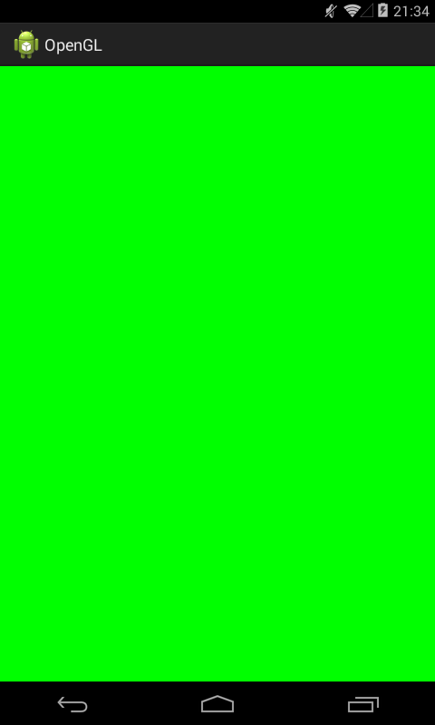

Экран заполнен зеленым цветом. Первое простейшее OpenGL-приложение готово. Не Need For Speed конечно, но с чего то ж надо начинать )

Три момента, на которых я хотел бы еще остановиться

1) Почему-то не работает alpha-компонент в методе glClearColor. Т.е. передаете последним параметром хоть 0 хоть 1, прозрачность не добавляется. На этот вопрос у меня пока ответа нет.

2) Координаты viewport, которые мы задаем методом glViewport никак не влияют на результат, и даже если задать область viewport только в половину surface, все равно в зеленый цвет будет закрашена все surface. По этому поводу я вычитал, что это норма. Метод glClear работает на все surface, независимо от размера viewport.

3) По поводу запуска приложений. Обычно пишут, что OpenGL ES не пашет на эмуляторах. Я не проверял на стандартном эмуляторе, но на Genymotion запуcкается без проблем. На крайняк всегда есть реальный девайс, можно тестить на нем.